LAPORAN PRAKTIKUM
POSTTEST 1
JARINGAN KOMPUTER



Disusun oleh:
Mahdi Sarwan Abdullah (067)
Kelas (B ‘25)

PROGRAM STUDI INFORMATIKA
UNIVERSITAS MULAWARMAN
SAMARINDA
2026

1. Soal 1
Langkah pertama yang dilakukan adalah membuka workspace eNSP dan menambahkan 1 buah perangkat router dan 2 buah PC (PC1 dan PC2). Selanjutnya, hubungkan router dengan masing-masing PC dengan kabel jenis copper. Port GE0/0/1 pada router hubungkan dengan port Ethernet0/0/1 pada PC 1 dan port GE0/0/2 pada router hubungkan dengan port Ethernet0/0/1 pada PC 2. Setelah kabel terpasang, blok seluruh topologi tersebut dan tekan tombol start hingga indikator port menyala.
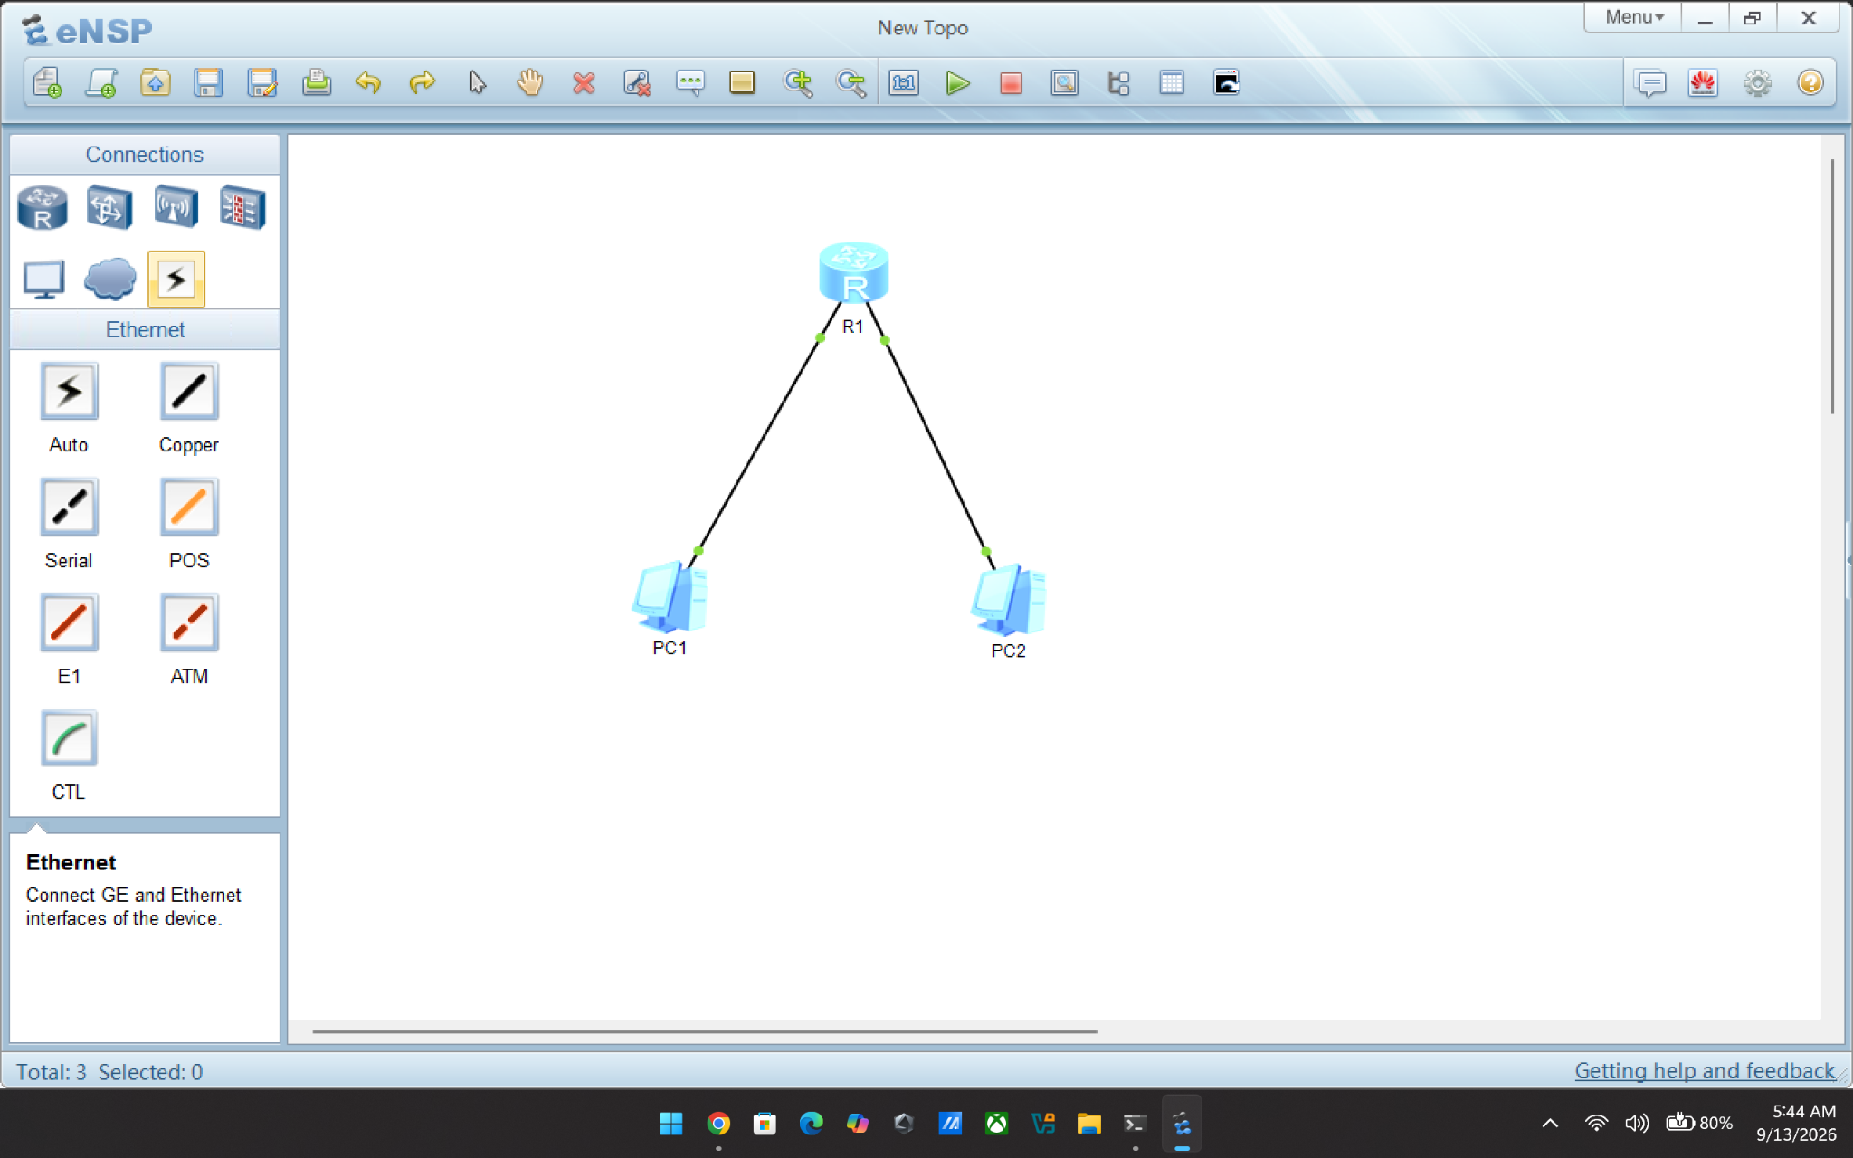

2. Soal 2
Untuk mengganti nama router sesuai instruksi (R1_nim), konfigurasi dilakukan melalui CLI pada router. Ketik system-view, lalu sysname R1_067. Foto blur karena ngambil dari foto soal 3, lupa ss tadi hehe.
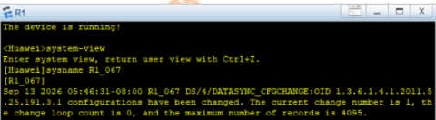

3. Soal 3
Pemberian IP address dilakukan di sisi Router dan juga di sisi kedua PC berdasarkan tabel panduan. Tiga digit terakhir (***) diisi dengan NIM yaitu 67 (atau 067).
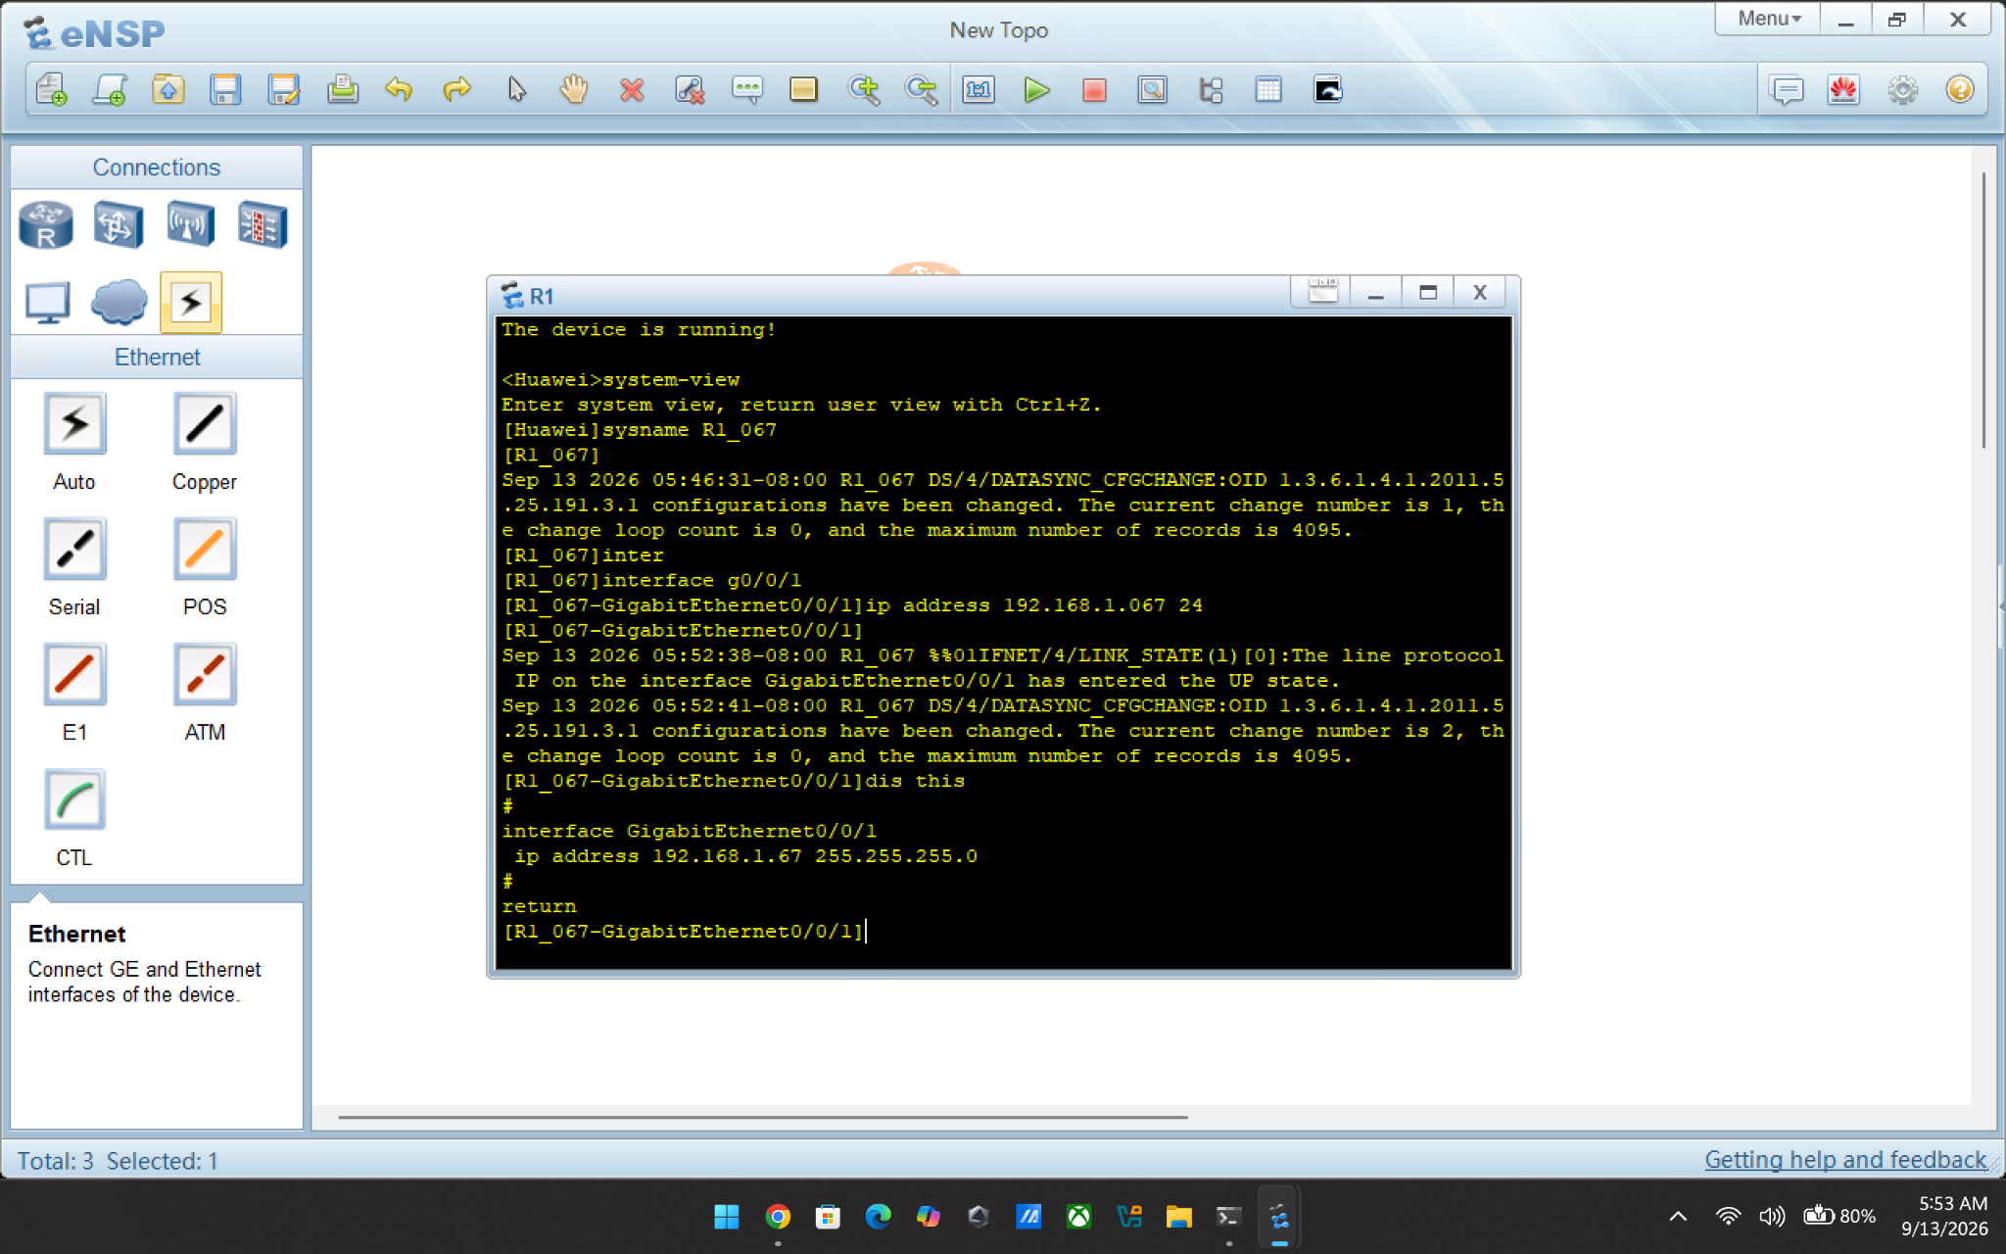
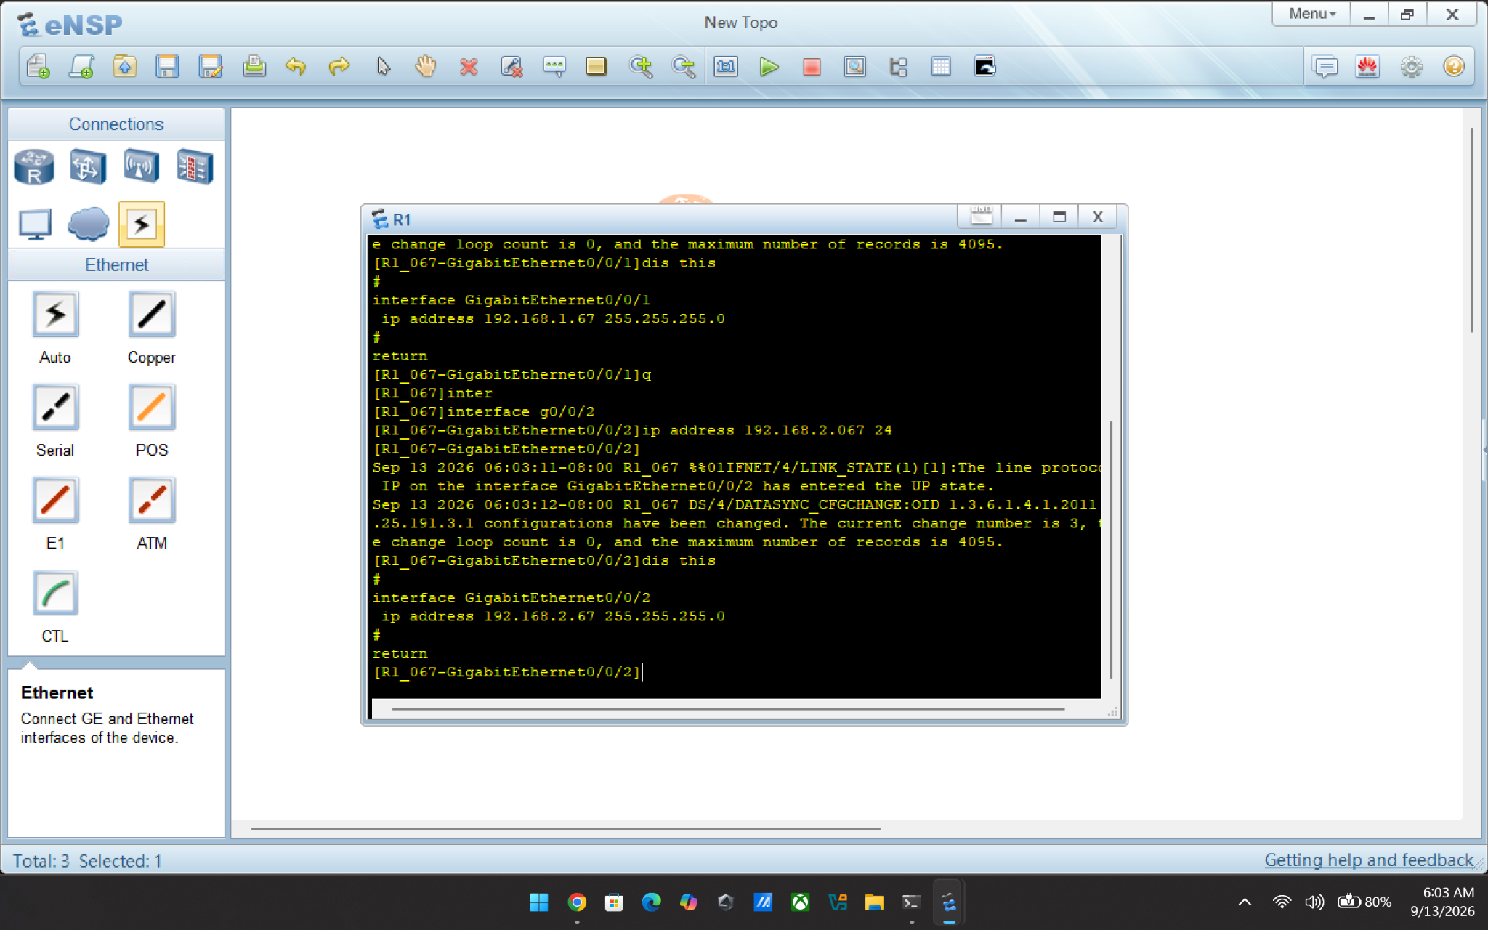
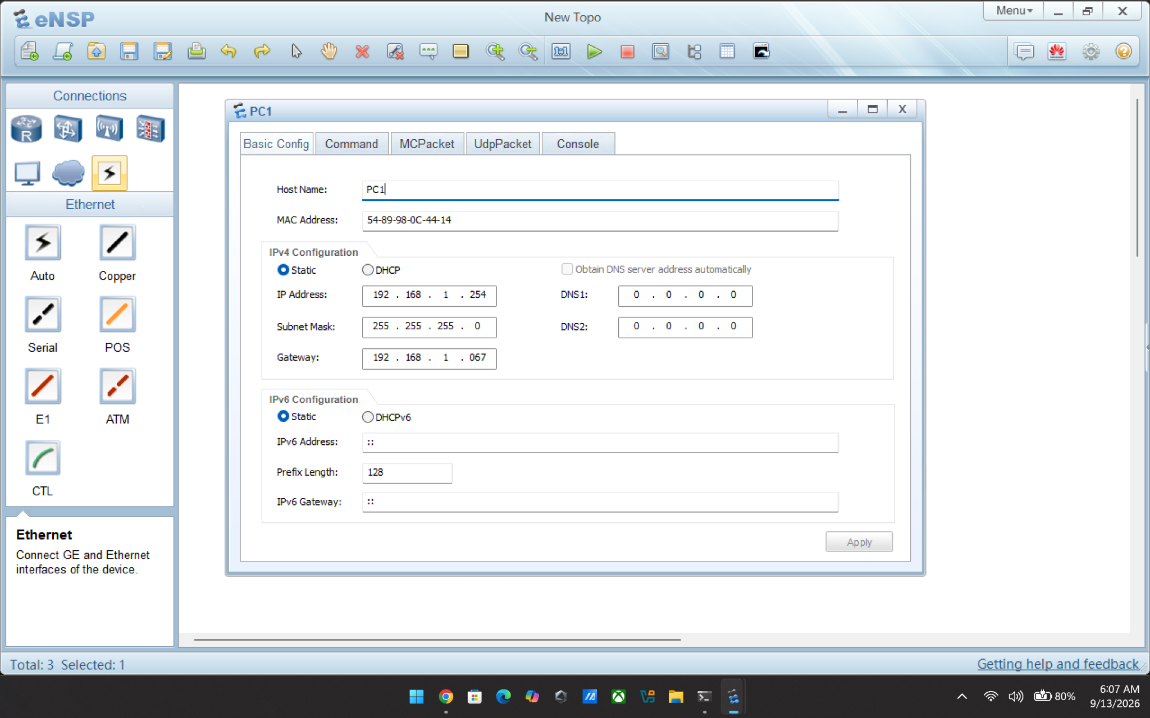
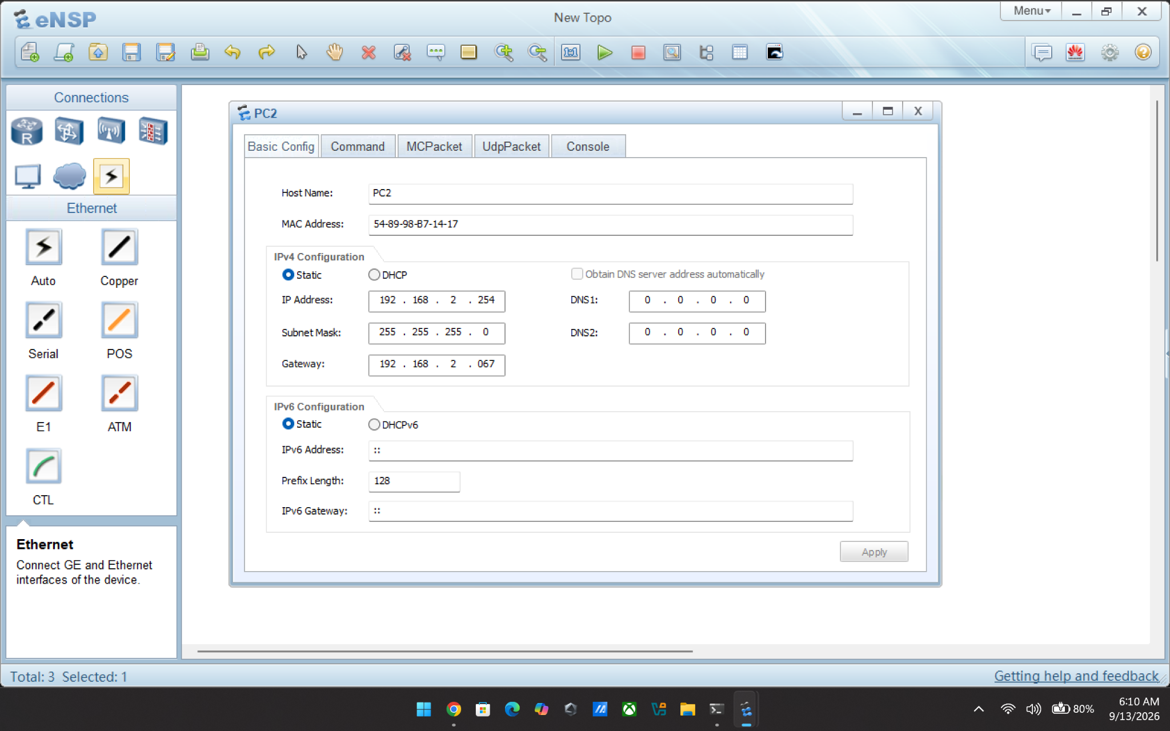

4. Soal 4
Langkah ini bertujuan untuk memverifikasi bahwa jaringan telah terhubung dengan baik antara Router dan PC melalui pertukaran paket ICMP. Ini dilakukan pada user view. Lakukan ping 192.168.1.254 pada router untuk mengecek hubungan jaringan dia dengan PC1. Sebaliknya, lakukan ping 192.168.1.067 pada PC1 (bagian command) untuk mengecek hubungan dia dengan router. Lakukan hal yang sama kepada router dengan PC2 juga (hanya beda pada ip address nya 192.168.2.xxx). Apabila konfigurasi berhasil, maka output yang ditampilkan akan menunjukkan Reply dan tidak terdapat indikasi Request Time Out (RTO).
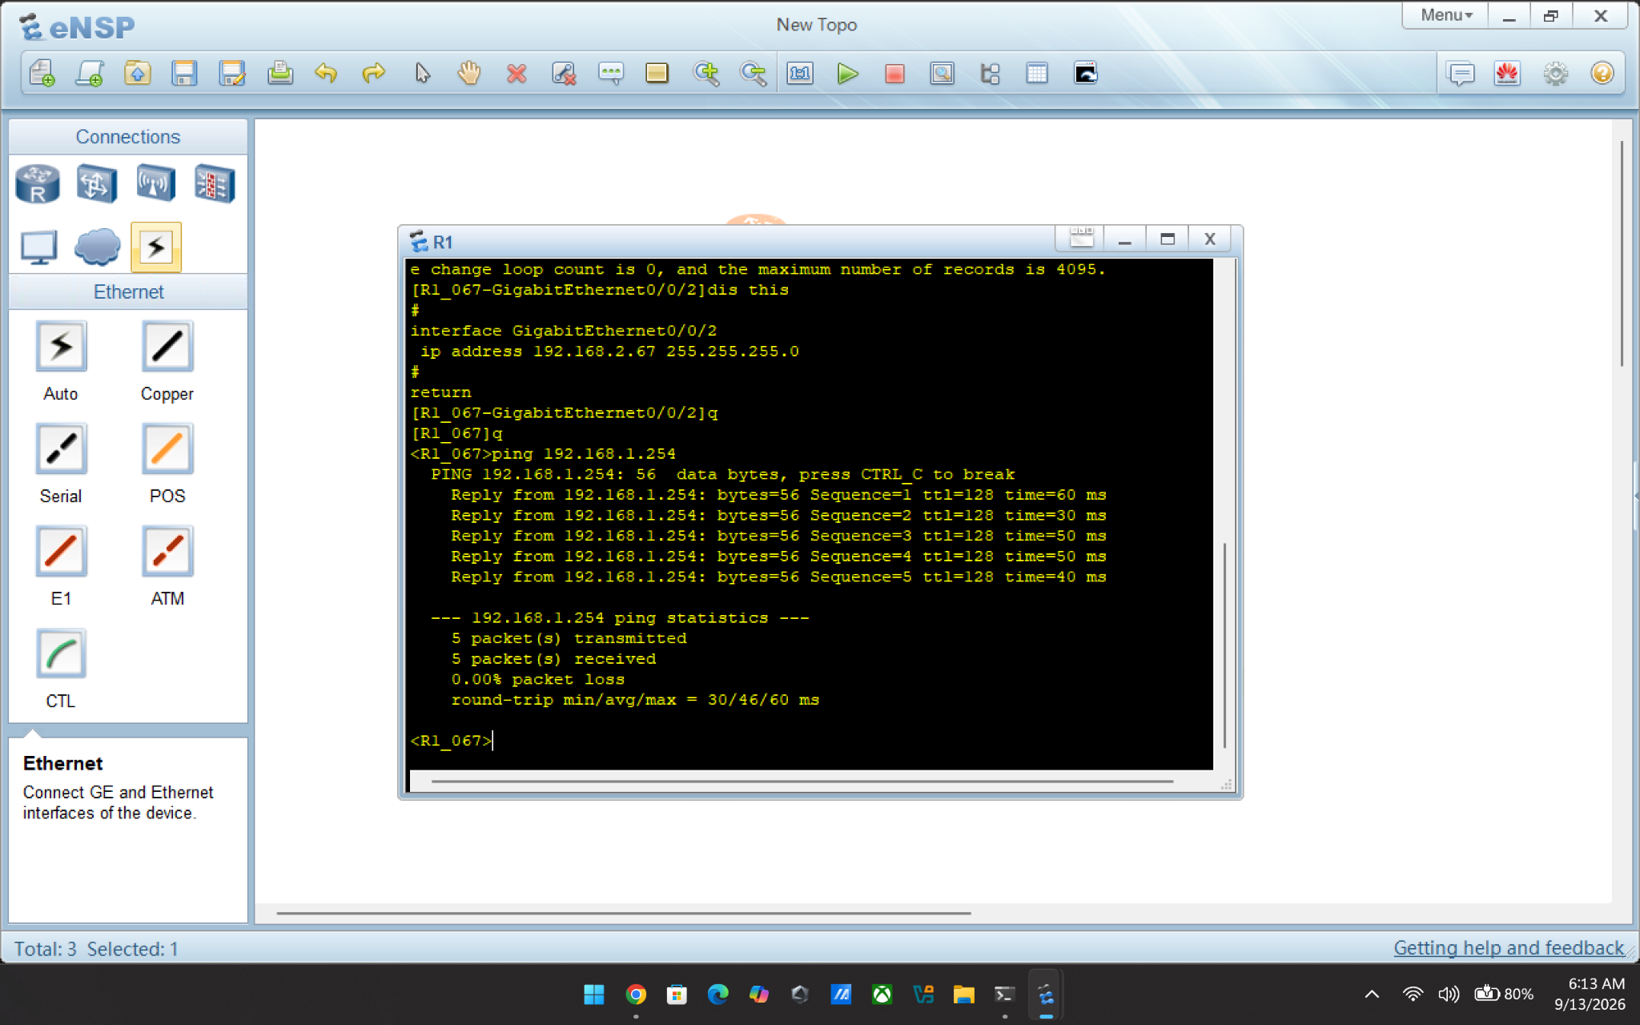
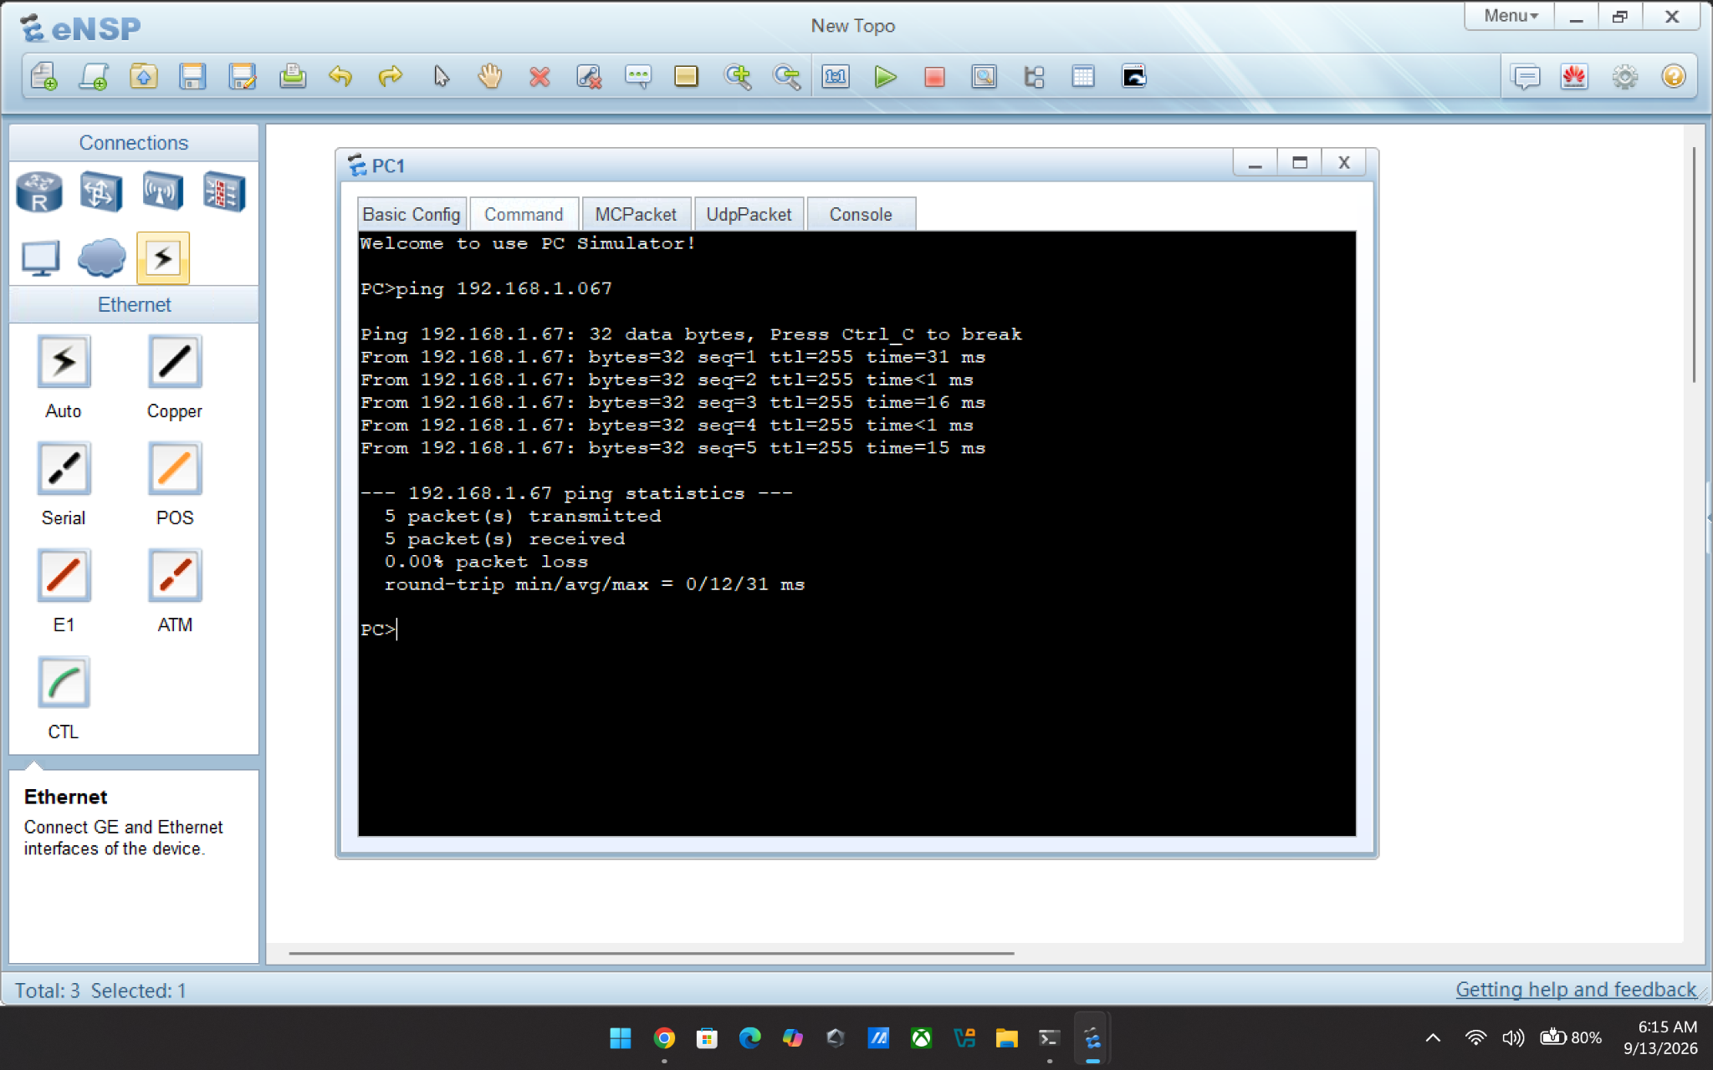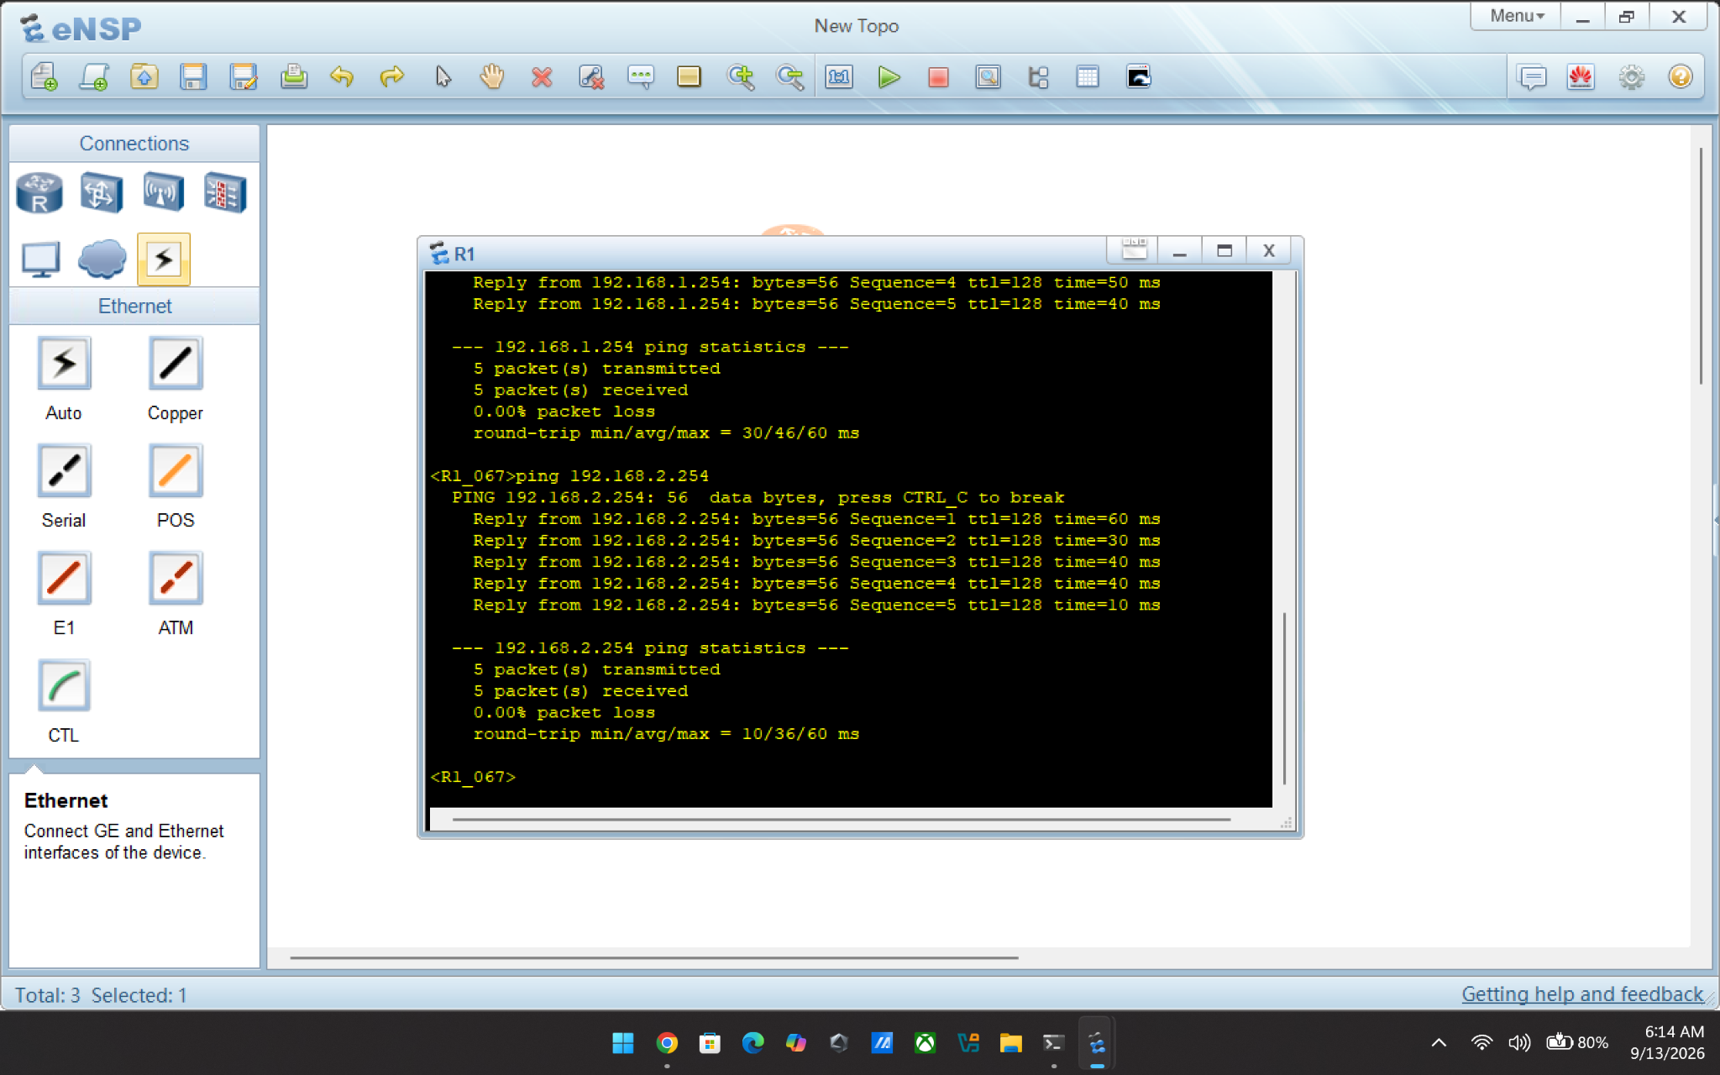

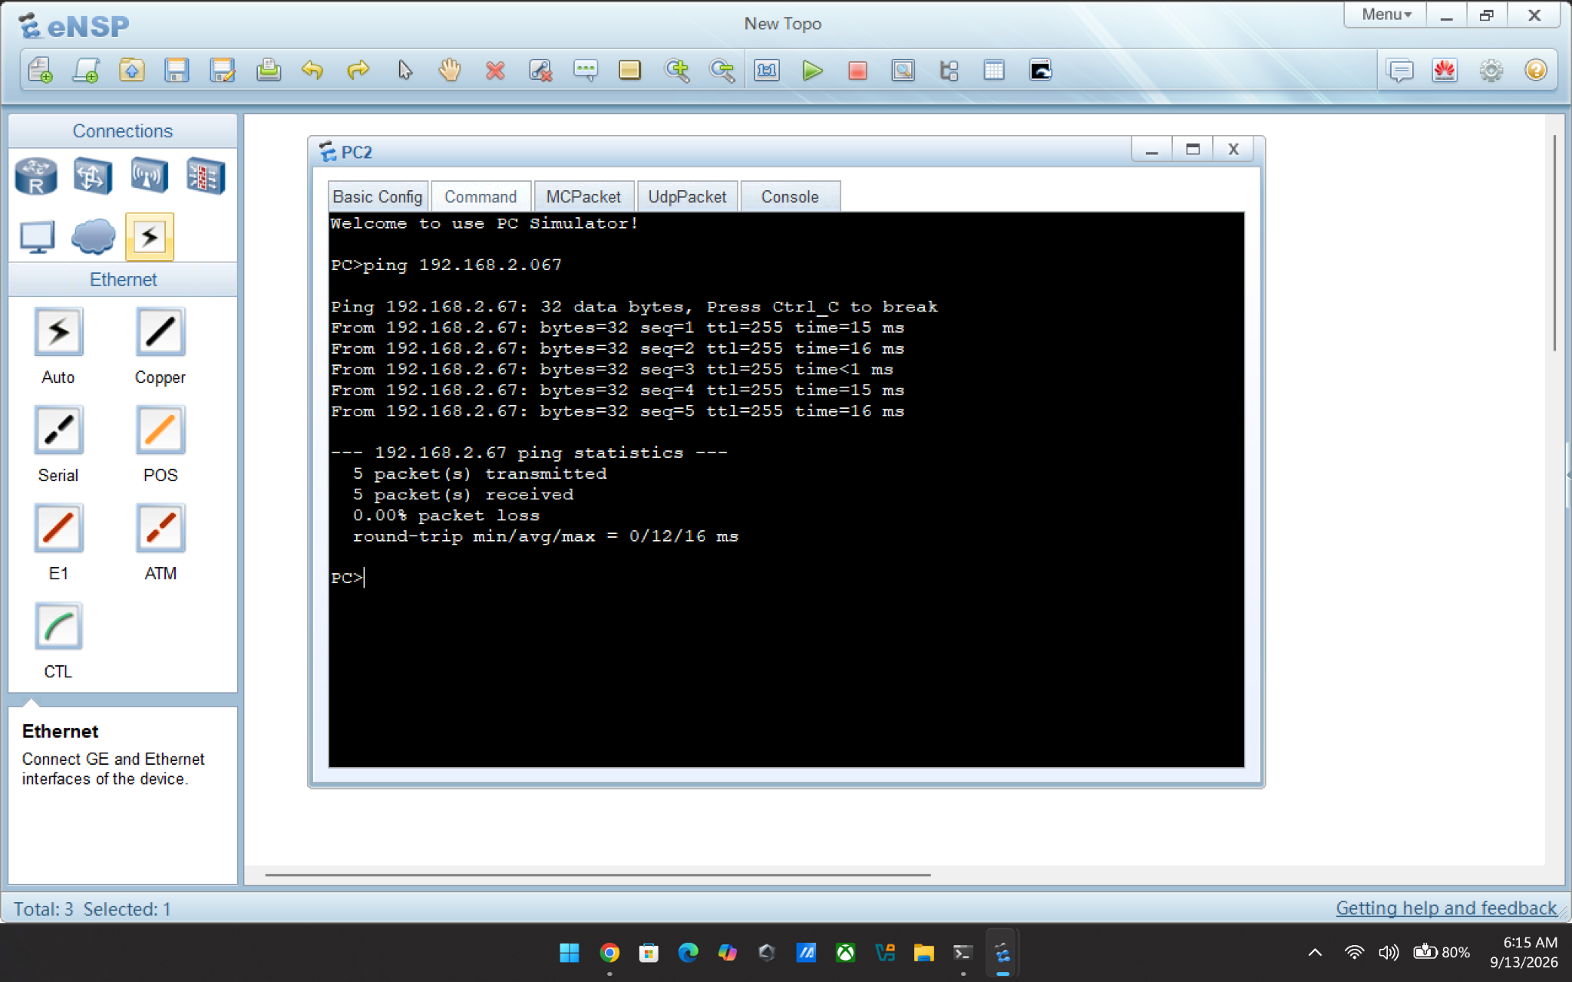

5. Soal 5
Save semua konfigurasi dengan format save mahdi.zip, ketik y untuk konfirmasi save konfigurasi.
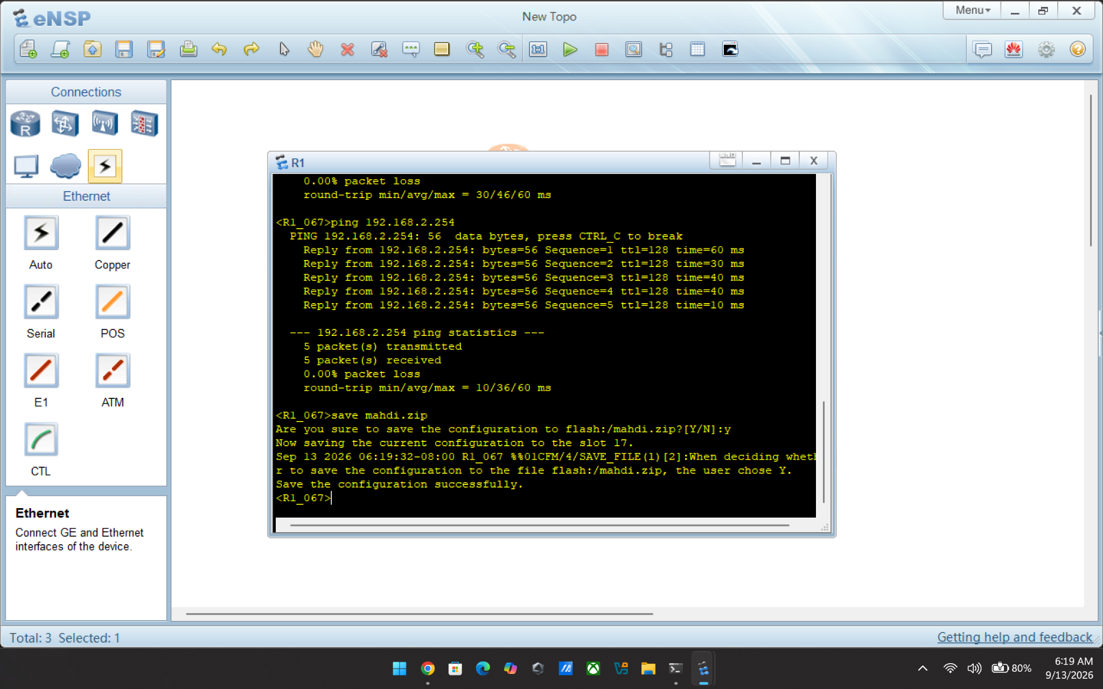

6. Soal 6
Ketik reboot untuk memulai kembali perangkat. Ketik y untuk konfirmasi reboot. Setelah router kembali menyala, ketik dir untuk melihat apakah file konfigurasi kita tadi (mahdi.zip) sudah ada pada list penyimpanan memori.
